

|  |  |
| --- | --- |
| 班级 | 计算机221 |
| 学号 | 202210310115 |
| 姓名 | 刘逸杰 |
| 电话 | 17715160206 |
| 邮件 | 2483037982@qq.com |
| QQ | 2483037982 |

**图片1**

**上海海事大学信息工程学院**

**2024年11月**

计算机原理与汇编实验报告

**目 录**

目录

**实验一：运算器 74181 功能验证电路设计** 3

**实验二：节拍脉冲产生电路设计** 12

**实验一：运算器 74181 功能验证电路设计**

实验日期：2024/11/5、同组人员：无

1. **实验目的：**

掌握74181电路的功能和使用，为后续实现做准备

1. **实验内容及原理：**

1）验证 74LS181 的逻辑功能(尤其是确定引脚是正逻辑还是负逻辑)。

2）利用 74LS181 四位电路,设计一个四位(或 8 位)的具有 32 种运算功能的运算器。

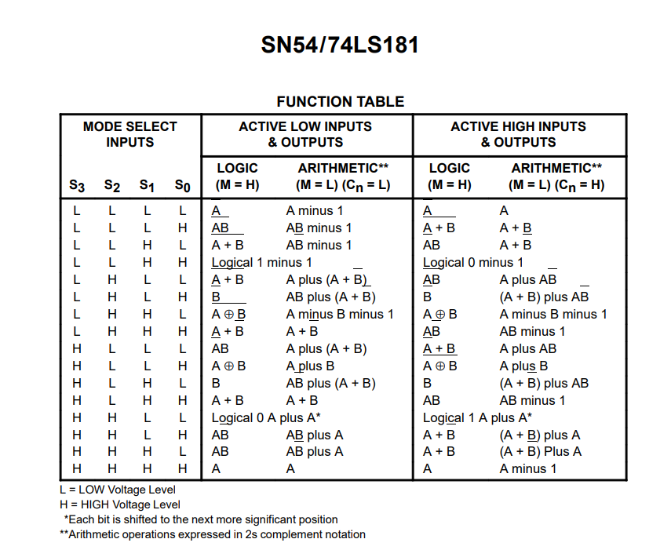

**图1 74LS181功能图**

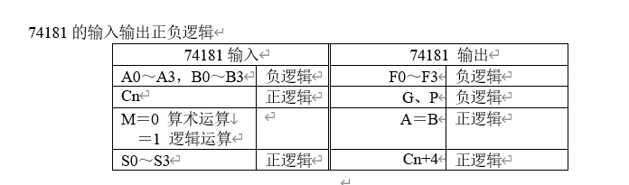

**图2 74LS181内部逻辑图与输入输出逻辑**

1. **实验步骤及结果记录：**

首先，在软件中画出如下的电路图来使得输入与输出端口显示的而更加清晰。

由于二进制对于人来来说有些难以直观的理解，所以我在其输入与输出的地方加入了7SEG-BCD的BCD码显示面板来使得输入输出更加直观。但输入与输出均为低电平有效，所以在输入晶体管的时候需要加上非门。

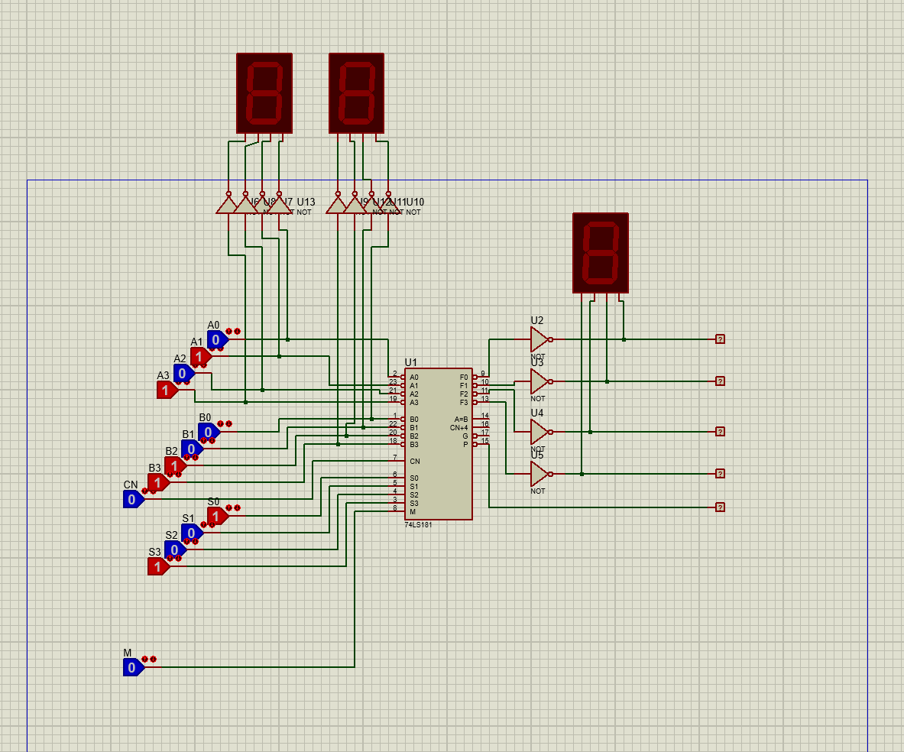

**图3 电路图设计**

首先验证A+B的功能，查询功能表得知，当S定位1001，M为0，CN为0的时候，实现加法功能。比如A输入5，B输入3，输出结果是8

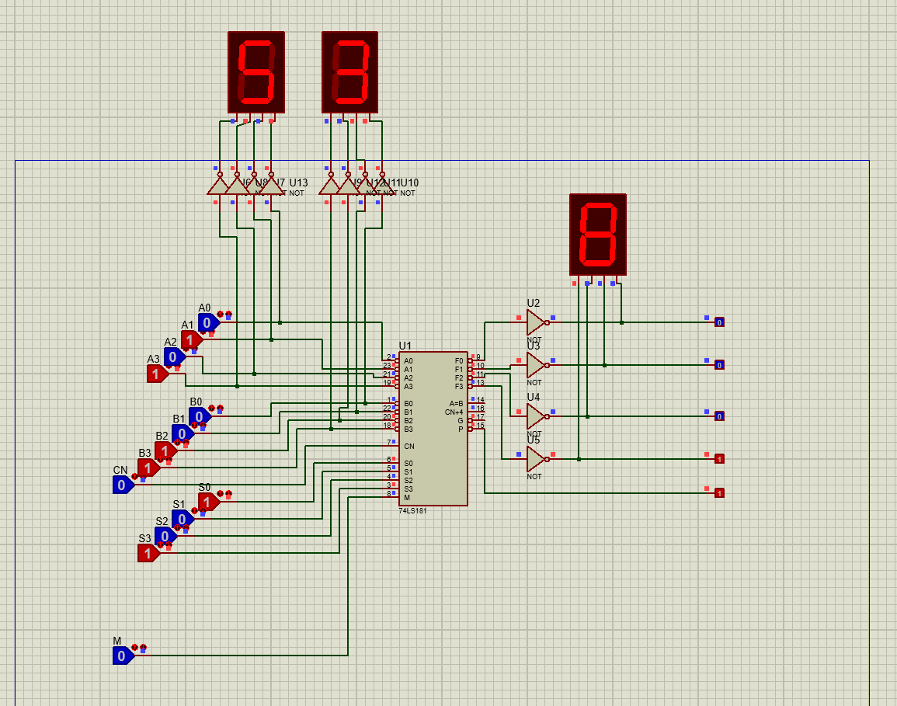

**图4验证A+B功能结果图**

接着验证A异或B的功能,参照功能表,S设置为1001,M设置为1,Cn设置为0时,74LS181实现的是异或功能。如下图所示，A为4，也就是100，B为6，也就是110，输出的结果为010，也就是2。

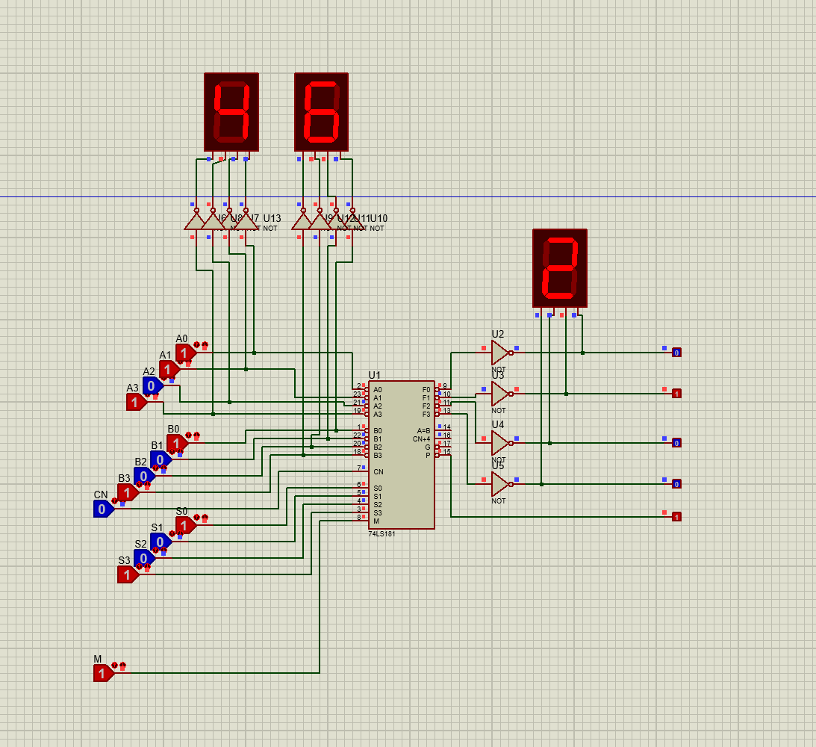

**图5 验证A异或B功能结果图**

接下来进行A-B的验证实验，查询功能表可以得知，当S为0110，Cn和M都为0的时候，能够实现A-B-1的功能。如下图所示，A=9，B=3，A-B-1=5，如果需要达成A-B，需要对结果+1，可以手动加一，或者是在后面再添加一个74LS181来实现+1的功能，如后图所示

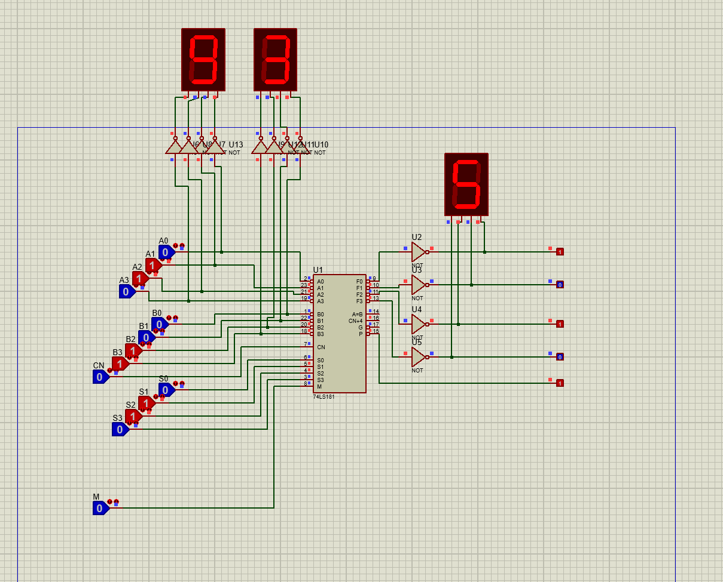

**图6验证A-B-1功能结果图**

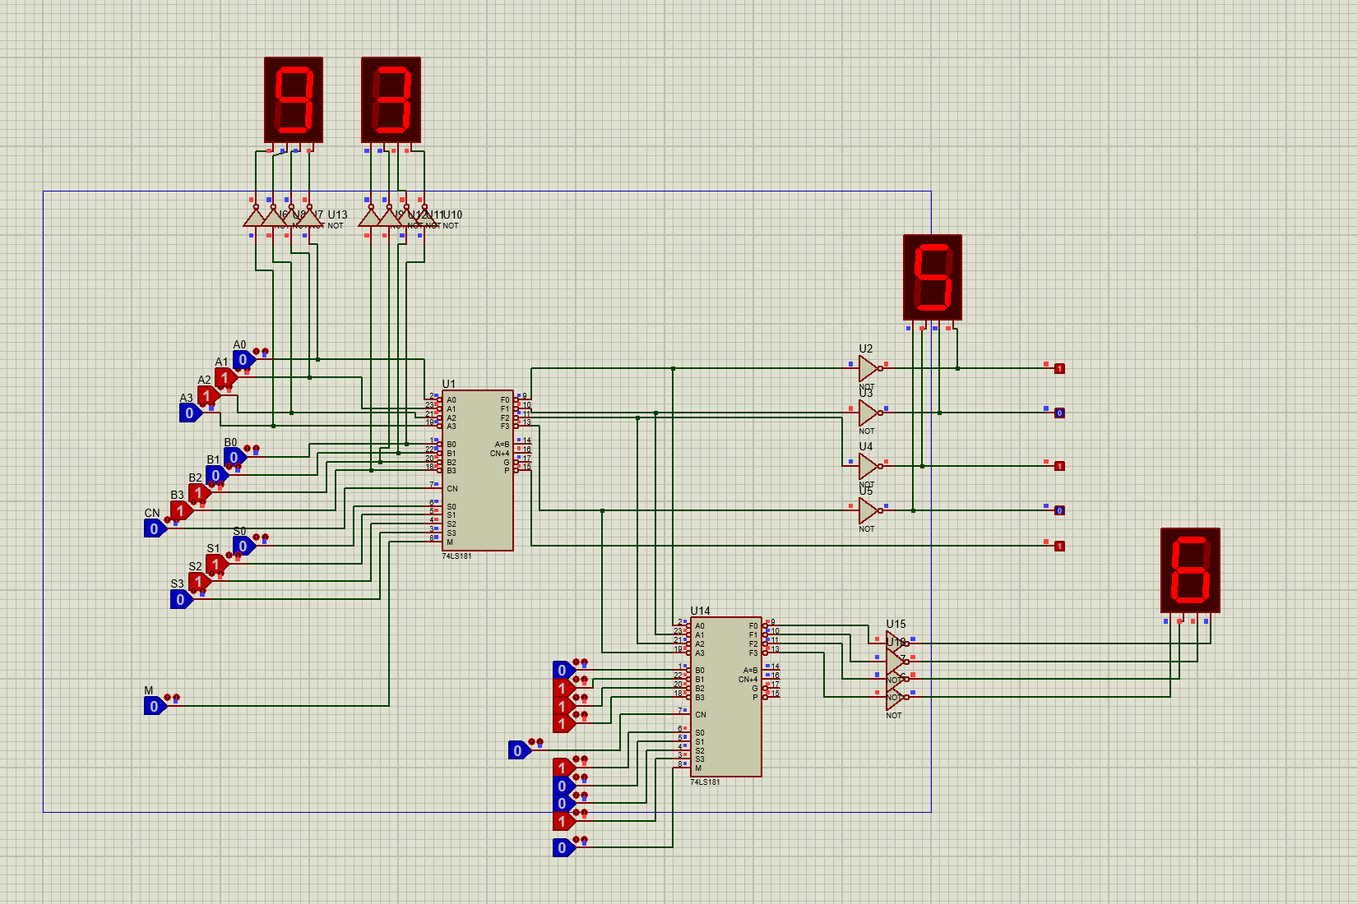

**图7 验证A-B功能结果图**

最后验证AB，查询功能表可得，S=1110，A输入为6，B输入为5，得到的结果是4

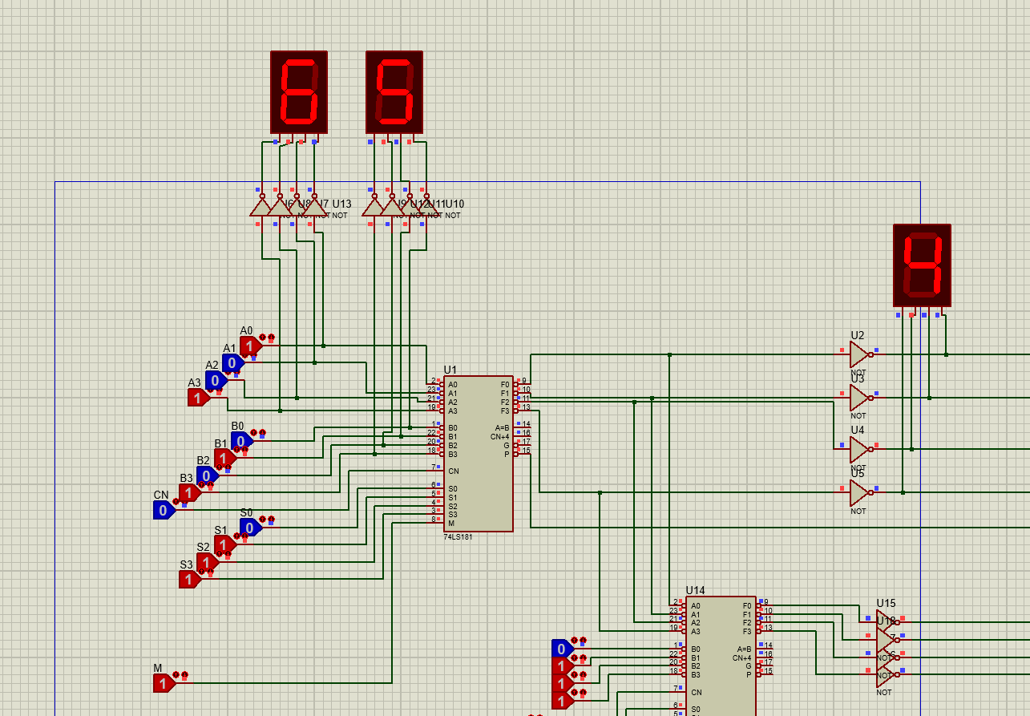

**图4验证AB功能结果图**

1. **实验结果分析：**

在验证A+B的功能中，A=5，B=3，5+3=8，最后得到的结果也是8，符合原来的预期。

在验证A异或B的功能中，A原始的输入为1011，低电平有效，也就是0100，也就是4。同理，B的输入为1001，低电平有效，真实输入为0110，也就是6。0110异或0100，只有第二位不一样，所以答案为0010，但是相反输出，输出为1101，取反后在晶体管上显示的也是2，符合预期。

在验证A-B的实验中，A输入为0110，取反为1001，也就是9。

B输入为1100，取反为0011，也就是3。A-B-1的结果得到了1010，取反为0101，也就是5，符合9-3-1=5，之后第二个74SL181也同理完成了+1的工作，最终得到了9-3=6。

在验证AB的实验中，A真实值为0110，B为0101，只有第三位都是1，答案为0100，为4，符合预期输出。

1. **设计中遇到的问题：**

相反的输入有些违背人类的直觉，是我经常忘记输入的是多少，所以我直接在输入端加取反，并且加上了BCD的晶体管来帮助显示输入的真实值到底是多少。此行为更加符合人类的直觉。其次，在进行实验A-B的时候，如果先进行计算A-B-1可能会出现负溢的问题，但是实际操作过后我发现，比如A=5，B=5，计算A-B-1的结果是F，最后的+1又会把它进位进回来，得到最后的正确结果0，所以负溢造成的中间值的溢出并不影响最终的结果，因此我就没有处理这一情况。

其余实验按照正常的电路图设计与理论，除了对于软件的操作可能尚且不是太熟悉，并没遇到其他问题。

1. **实验小结及体会 ：**

在本次实验中，我首次接触了Proteus这个软件，发现其能够很好的模拟电路的工作，而不用我们在实际的电路元件上链接电路，这无疑大大的提升了在设计电路图时候的便捷性。并且在实际操作过一遍之后，我发现设计电路图与最后的仿真实验需要特别注意输入与输出到底是高电平还是低电平。低电平的输入输出有违人类的直觉。同时，这也提醒了我可以在任意的地方添加一个BCD的晶体管显示，来帮助我进行中间结果与输入输出的分析，使得调试更加方便。也为我之后操作该软件打下了基础，本次实验让我受益匪浅。

**实验二：节拍脉冲产生电路设计**

实验日期、同组人员

1. **实验目的：**

（可以参考实验指导书，在指导书内容的基础上进行扩展。）

1. **实验内容及原理：**

（包括所运用的有关知识和概念，设计思路，实验接线图，实验电路各种原理。）

1. **实验步骤及结果记录：**

（尽量详尽记录实验过程和结果，尝试做不同的实验设置得到完整得实验结果，可以在结果上做标记和标注，说明结果得指示性和含义）

1. **实验结果分析：**（尽量详尽）
2. **设计中遇到的问题：**
3. **实验小结及体会 ：**

。。。。。。